**INTRODUCCION**

La ininterrumpida y progresiva disminución en los tamaños de los dispositivos microelectrónicos, mientras genera como resultado computadores cada vez más potentes, también ocasiona que estos sean cada vez más susceptibles a efectos de ionización por radiación.

Esta constante evolución de la tecnología impulsada por las grandes compañías manufacturadoras de circuitos integrados a llevado a la dramática reducción en el dimensionamiento de los transistores. Dicho proceso converge hasta un límite en el cual la invulnerabilidad a errores causados por agentes externos es muy poco deseada, reduciendo la fiabilidad de los circuitos considerados. 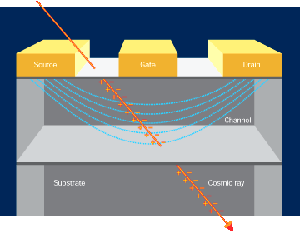Figura 1) Rayos cósmicos atravesando un componente microelectrónico genera una trayectoria de cargas que luego pueden regular flujos de corriente o carga almacenada. Single Event Phenomena puede temporariamente o permanentemente causar daños al dispositivo.[1]

**Single Event Phenomena**

Los dispositivos microelectrónicos son susceptibles a daños o interrupciones al ser expuestos a la radiación debido a su estructura y forma de funcionamiento. Dicha estructura está hecha de material semiconductor que opera por regulaciones de flujo de corriente o de cantidad de carga eléctrica acumulada en un pozo de potencial (potential well). La interacción con radiación, incluyendo cualquier partícula energética (electrones, protones, neutrones) o fotones (rayos gamma, rayos X) altera estas precisas condiciones de regulación y producen SEP (Single Event Phenomena). Los SEPs son clasificados por el tipo de efecto que generan en el dispositivo, conocido como Single Event Effect (SEE).

**HISTORIA**

Varios años después de que los Single Event Upset (SEU) fueran descubiertos en el espacio en 1975, J. Ziegler[2] noto el potencial de la microelectrónica de ser susceptible a SEU a nivel del mar causado por rayos cósmicos y principalmente neutrones. El trabajo de Ziegler estuvo motivado por el labor de T. May and M. Woods[3], quienes descubrieron que los errores en chips de memoria RAM fueron causando por partículas alfa liberadas por los materiales contaminantes U y Th del embalaje del chip. Este problema fue tomado muy seriamente y los fabricantes de chips tomaron acción específica en reducir los niveles de tolerancia a SEU, principalmente reduciendo el flujo de partículas alfa emitidas por el embasado y el procesamiento de materiales a un nivel general $<0.01\frac{α}{cm^{2}}-hr$

Desafortunadamente, el potencial de los rayos cósmicos en producir SEU a nivel del mar recibió poca atención, y prácticamente ningún reconocimiento público por parte de los vendedores. Muy recientemente, IBM revelo a principios de 1979 que le llevo un esfuerzo muy grande al cabo de un tiempo para poder entender el fenómeno de los trastornos causados a nivel del mar. Esos 15 años de esfuerzos involucraron gran cantidad de disciplinas y actividades: prueba de campo en memorias, ensayos mediante aceleración de partículas, desarrollo de modelos detallados en todos los niveles, testeo y monitoreo ambiental y coordinación con los diseñadores de los dispositivos.

En contraste con la falta de reconocimiento del papel clave desempañado por la radiación cósmica en la generación de trastornos SEU a nivel del mar, las empresas relacionadas a la aviación le dieron el merecido reconocimiento y preocupación en literatura abierta no mucho tiempo después. Los trastornos SEU en el rubro de la aviación causado por neutrones atmosféricos fueron predichos en 1984[4], y más tarde, en 1992[5], fue demostrado con mayor rigor durante un vuelo[6].

**DEFINICION**

Single Event Effect (SEE) son causados por una sola particular entrante. Como ejemplo, en el espacio, fuera de nuestra atmosfera, existe un flujo de rayos cósmicos y protones (partículas y núcleos de átomos de alta energía). Si solo una partícula cargada llega a chocar al volumen activo del bit de una memoria de computadora, este depositaria una carga adicional en esta. Como la carga de energía depositada es la que representa la información de esta memoria (0=ninguna carga, 1=un nivel de carga mayor al mínimo), esto cambiaria la información de la memoria de un 0 a un 1, o viceversa, dándonos como resultado una reprogramación natural de la memoria de la computadora causada por la acción de rayos cósmicos.

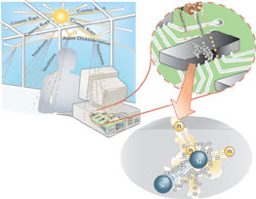 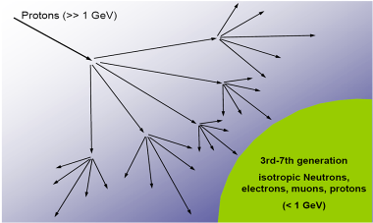

La atmosfera terrestre provee un muy eficiente escudo para los rayos cósmicos, pero igualmente existen algunos problemas a nivel del mar. El rayo cósmico principal (generalmente protones) genera reacciones nucleares en la zona más externa de la atmosfera, llamada también “espalacion”. Esencialmente esto quiere decir que un protón de alta energía choca contra un átomo de nitrógeno u oxigeno y lo rompe en pequeños pedazos, y como resultado, tenemos un extenso espectro de diversas partículas cargadas con grandes niveles de energía. La mayoría de estas partículas son detenidas y absorbidas por la atmosfera terrestre, pero algunas logran penetrarla y alcanzan altitudes ocupadas por el humano.

Las partículas más importante en los SEE son los neutrones, los cuales al estar descargados, penetran la atmosfera de una manera mucho más eficiente, y al interactuar con núcleos pesados se vuelven eficientes para causar SEEs.

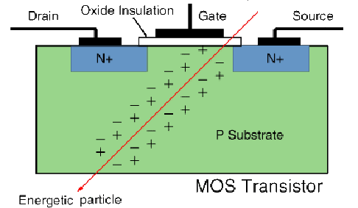

Otra fuente de SEEs son las impurezas en el material del dispositivo. Por ejemplo, el plomo utilizados para la soldadura puede tener restos de Uranio o Torio, ambos son naturalmente elementos radiactivos, la cual decae con la emisión α. La partícula α puede luego liberar cargas y causar un SEE [7].

**There is a formal technical definition of SEE:**

“SEE is any measurable or observable change in state or performance of a microelectronic device, component, subsystem, or system (digital or analog) resulting from a single energetic particle strike. SEE include single-event upset (SEU), multiple-bit upset (MBU), multiple-cell upset (MCU), single-event functional interrupt (SEFI), single-event latch-up (SEL), single-event hard error (SHE),single-event transient (SET), single-event burnout (SEB), and single-event gate rupture (SEGR).”

(JEDEC Standard JESD 89A, ”Measurement and Reporting of Alpha Particle and Terrestrial Cosmic Ray-Induced Soft Errors in Semiconductor Devices”, 2006)

Single Event Phenomena (SEP) pueden ser calificados en 3 tipos de efecto dependiendo del orden de permanencia de cada uno:

1. Single Event Upset (soft error / erros temporarios de funcionamiento)
2. Single Event Latchup (soft or hard error / temporaries o permanents de funcionamiento)
3. Single Event Burnout (hard failure / error a nivel hardware, sin solucion)

**Single Event Upset**

Single Event Upset (SEU) es definido por la NASA como “radiation-induced errors in microelectronic circuits caused when charged particles (usually from the radiation belts or from cosmic rays) lose energy by ionizing the medium through which they pass, leaving behind a wake of electron-hole pairs”. [Ref: NASA Thesaurus] (errores inducidos por radiación en circuitos microelectrónicos causados por partículas perdidas cargadas de energía que ioniza el medio a medida que lo atraviesa, dejando en su recorrido un sendero de pares electrón-hueco).

SEUs son errores transitorios de software y no destructivos para el circuito, tan solo afectan a su funcionamiento temporalmente, por lo cual un, un reseteo o una sobre-escritura en el dispositivo son necesarios para volverlo a su funcionamiento normal.

Los SEUs pueden ocurrir en circuitos analógicos, digitales o en componentes ópticos, también generar un efecto no deseado en las zonas que rodean al circuito. Típicamente aparecen en el circuito como un pulso transitorio en la lógica o un cambio de estado lógico de algún bit en celdas de memoria o registros. En algunas ocasiones, un ion puede afectar dos o múltiples bits ocasionando varios cambios de registro o de memoria, a lo cual llamamos Multiple Bit SEU o MBU (Multiple Bit Upset), lo cual es un gran problema para el sistema de detección y corrección de errores EDAC (error detection and correction).

Un SEU de severa gravedad es un Single Event Functional interrupt (SEFI) en el cual el SEU afecta el sistema de control del circuito pudiendo configurarlo en un modo de testo, de cambio de estado de trabajo, o simplemente a uno no definido en el sistema. El SEFI saca al dispositivo de su funcionamiento normal, por lo requiere de un power reset para recuperar su funcionamiento normal.

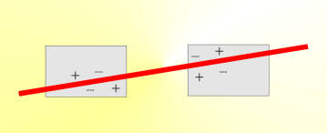   
[Source: [Space Radiation Associates](http://www.spacerad.com/)]

**Single Event Latchup**

Single Event Latchup (SEL) es una condición que causa la perdida de funcionalidad del dispositivo debido a un SEU llevándolo a un estado estacionario. Los SELs se clasifican como Hard Errors y son potencialmente destructivos, pudiendo causar daños permanentes como consecuencia de provocar un estado de alta corriente de funcionamiento, por arriba de las especificaciones. Esta condición de Latched puede destruir los dispositivos, arrastrar la tensión del bus a cero, o dañar la fuente de alimentación. Originalmente, el concepto de latched era causado por un ion pesado, pero en dispositivos muy sensibles, puede ser originado por protones.

Un SEL puede ser eliminado del circuito a través de un power off-on (reset) del mismo. Si dicho reset no es realizado en brevedad, el calentamiento del dispositivo por condiciones no favorables de funcionamiento, como una corriente por arriba de las especificaciones, podría concluir en una falla permanente. Los SELs son fuertemente dependientes de la temperatura, el umbral para el latchup disminuye con el aumento de la temperatura, así como con el aumento de la sección transversal [8].

**Single Event Burnout**

Single Event Burnout (SEB) es una condición que puede causar la destrucción del dispositivos por un estado de alta corriente en un transistor de potencia. SEB causa que el dispositivo falle permanentemente, incluyendo destrucción de MOSFET de potencia, ruptura de compuertas (Gates), congelamiento de bits, ruido en CCDs (charge-couple devices). Un SEB puede desencadenar un estado de bias de un MOSFET de potencia que haya estado en OFF state (estado inactivo) cuando un ion pesado que lo atraviese deposite suficiente carga como para encender dicho dispositivo.Fue demostrado que la susceptibilidad de los dispositivos a los SEB disminuye con el aumente a la temperatura [9].

Un MOSFET de potencia puede sufrir un Single Event Gate Rupture (SEGR) que es la formación de un camino conductor (ruptura dieléctrica localizada) en la Gate Oxide originando la destrucción del dispositivo [10].

**ORIGENES FISICOS DEL SEU***CARGA DEPOSITADA*

Los SEUs son causados por dos tipos de radiación espacial:

1. Protones de alta energía
2. Rayos cósmicos (especialmente iones pesados de origen solar o galáctico)

Hay dos métodos por los cuales la radiación libera cargas en un dispositivo semiconductor:

1. ***Ionización Directa***: Cuando una partícula cargada atraviesa el material semiconductor liberando pares electrón-hueco a lo largo de de su trayectoria mientras va perdiendo energía. Cuando toda la energía es liberada, la partícula descansa en el semiconductor, habiendo viajado una longitud determina conocida como el *rango de la partícula*. El termino *Linear Energy Transfer (LET)* es frecuentemente usado para describir la energía perdida de la partícula por unidad de longitud mientras recorre el material. Las unidades del LET están dadas por MeV/cm2/mg porque la energía perdida por unidad de longitud (en MeV/cm) is normalizada por la densidad del material atravesado (en mg/cm3), por lo tanto, las unidades del LET pueden ser expresadas independientemente del semiconductor.

En el silicio, un LET de 97 MeV-cm2/mg corresponde a depositar una carga de 1pC/um. La Figura 1 muestra una curva de un ion de cloro de 210 MeV viajando a través del silicio.

La ionización directa es el mecanismo principal de deposición de cargas causadas por iones pesados que generan perturbaciones, donde definimos a los iones pesados como cualquier ion con un número atómico mayor o igual a dos (partículas diferentes a protones, electrones, neutrones o pions).



Figura 1) Curva de un ion de cloro de 210 MeV viajando a través del silicio.

1. ***Ionización Indirecta:*** A pesar de que la ionización directa con partículas ligeras generalmente no generan suficiente energía en su paso como para generar una perturbación, esto no significa que podamos ignorar a estas partículas. Protones y Neutrones ambos pueden generar niveles significantes de perturbación a través de la mecánica indirecta. Cuando un protón o un neutro de alta energía entra a una red semiconductora pueden sufrir coaliciones inelásticas con un núcleo blando. Esto puede desencadenar cualquiera de las siguientes reacciones nucleares posibles:
   1. *Que la colisione inelástica que produzcan un retroceso de Si,*
   2. *La emisión de partículas alfa y gamma y el retroceso del núcleo hijo (ejemplo, Si emite partículas alfa y retroceso de un núcleo Mg),*
   3. *Reacciones de espalación (spallation reactions), donde el núcleo afectado se divide en dos fragmentos, cada uno de los cuales puede retroceder.*

Cualquiera de estas reacciones puede depositar suficiente energía en su trayectoria de ionización directa, porque estas partículas son más pesadas que los protones y neutrones originales, pudiendo causar perturbaciones SEU en su trayectoria.

El producto de estas coaliciones inelásticas típicamente tiene poca energía y no viajan más allá del sitio de impacto de la partícula. También tienden a dispersarse hacia adelante en la dirección de la partícula original. Como consecuencia, la sensibilidad del SEU pasaría a ser función del ángulo de incidencia de la partícula.[11]

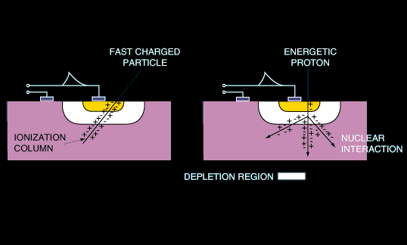  
Esquemático mostrando como un rayo cósmico deposita energía en un dispositivo electrónico. (Source: *Spacecraft Anomalies due to Radiation Environment in Space* by Lauriente and Vampola[12]).

Spallation o Espalación : “En [física nuclear](http://es.wikipedia.org/wiki/F%C3%ADsica_nuclear), es el proceso por el que un núcleo pesado emite una gran cantidad de [nucleones](http://es.wikipedia.org/wiki/Nucle%C3%B3n) como resultado del choque con un [protón](http://es.wikipedia.org/wiki/Prot%C3%B3n) de alta energía, reduciendo por tanto su [peso atómico](http://es.wikipedia.org/wiki/Peso_at%C3%B3mico) en gran medida.”.[13]

*CARGA CRÍTICA*

Los SEUs emergieron como uno de los principales problemas en la aplicación de la microelectrónica en el espacio. Sus efectos empeoraron a causa de la reducción de la “carga critica” de los dispositivos, por la reducción de su tamaño, el aumento de transistores por chip y su alta complejidad.

Podemos clasificar la susceptibilidad a los SEUs según la tecnología de los dispositivos:

- CMOS/SOS (menos susceptibilidad)

- CMOS

- ESTÁNDAR BIPOLAR

- BIPOLARES SCHOTTKY DE BAJAS TENSIONES

- NMOS DRAMs (más susceptibles)

Latchup y destrucción de circuitos no suelen ocurrir cuando los dispositivos están fabricados con GaAs, pero su susceptibilidad a los SEUs aumenta en una pequeña proporción [14].

La inmunidad del dispositivo está determinado por su *Linear Energy Transfer Threshold* (${LET}_{th}$). El ${LET}_{th}$ está definido como el minino LET capaz de causar un SEE en un flujo de de partículas de 107 ions/cm2. Aquellos dispositivos inmunes a los SEE están definidos por tener un [15]. Un bajo ${LET}_{th}$ implica sensibilidad a protones.

Si un dispositivo no es inmune a SEU, se analiza el promedio y efectos causados por SEU en este de la siguiente manera:

|  |  |
| --- | --- |
| **Device LETth** | **Environment to be Assessed** |
| < 10 MeV·cm²/mg | Cosmic ray ions, trapped protons, solar flare protons |
| 10 - 100 MeV·cm²/mg | Cosmic ray ions |
| > 100 MeV·cm²/mg | No analysis required |

Las tendencias actuales (por ejemplo, la reducción de tamaño y energía del dispositivo, aumento de resolución, de memoria y velocidad) sólo aumentan la susceptibilidad a SEUs. Esto se ve fácilmente cuando se considera el dispositivo como un simple condensador (C) sobre el cual las partículas ionizadas depositan suficientes cargas (Q) para dar lugar a una tensión (es decir, un estado lógico). El SEU se produce cuando LET> Qcrit.

LETth es equivalente a la LET necesaria para producir un cambio de voltaje (V) suficiente para generar un SEU, matemáticamente:

$${LET}_{th} ∝ ∆V=\frac{Q}{C}$$

Como el tamaño de las zonas activas de los dispositivos disminuye, la capacidad también lo hace y por lo tanto la carga necesaria para inducir el SEU disminuye con estos. La profundidad de los dispositivos no a sido prácticamente afectada, sino su longitud y anchura son los que fueron reducidos. Si consideramos un dispositivo cuadrado de tamaño característico L x L, la carga crítica para el cambio de estado del mismo es proporcional su tamaño cuadrado ($Q_{crit} ∝ L^{2}$).

$$Q_{crit}=\left(0.023 pC/{μm}^{2}\right)*L^{2}$$

Esta carga crítica es la necesaria para generar un cambio de estado binario "1" a "0" o viceversa en una memoria, pero es menor que la carga total almacenada. En concreto, Qcrit es entonces la diferencia entre la carga de nodo almacenada y la carga mínima requerida para que el amplificador de censado pueda leer correctamente el dato. En los circuitos de SRAM, Qcrit depende no sólo de los niveles de cargas acumulados, sino también de la forma temporal de los impulsos de corriente[16].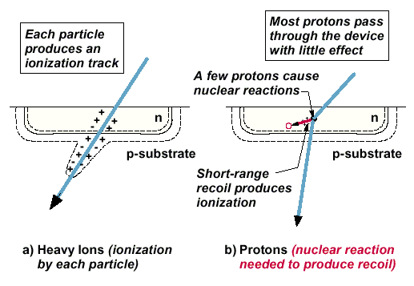  
[Source: "[Space Radiation Effects on Microelectronics](http://parts.jpl.nasa.gov/docs/Radcrs_Final.pdf)," NASA Jet Propulsion Laboratory]

*EFECTO EN EL SEMICONDUCTOR*

Figura 2) Generación de pares electrón-hueco y recolección durante una perturbación en una juntura.

Cuando una partícula choca contra un dispositivo microelectrónico, la región más vulnerable a los efectos de la radiación es usualmente la juntura p/n en polarización inversa. El poderoso campo presente en la región de deplección de la juntura polarizada en reversa puede ser muy efectivo recolectado las cargas inducidas por las partículas durante el proceso de frenado de la misma, dando como resultado una corriente transitorio en el contacto de la juntura. En el peor de los casos, la juntura se encuentra en un estado no definido (flotando) y la señal de una carga almacenada está siendo reducida por alguna carga inyectada a través de la radiación. Como los electrones tienen mayor movilidad en comparación a los huecos, la juntura n+/p es más sensible a los eventos de radiación. La Figura 2 muestra el efecto de un ion chocando la juntura polarizada en inversa n+/p con un voltaje positivo conectado al nodo n+. En la Figura 2.a se observa el ion atravesando la juntura y dejando en su recorrido pares electrón-hueco. Los pares generados en el choque son rápidamente recolectados por el campo eléctrico y generan un gran transitorio (corriente/voltaje) en el nodo (Figura 2.b). Esta fase de recolección usualmente es completada en nanosegundos seguida de una segunda fase de recolección dada en una difusión que es significativamente más lenta (cientos de nanosegundos) y menos intensa (Figura 2.c).

Figura 3) Corriente generada por el choque de un ion.[17]

La curva de corriente resultante generada por el choque de un ion puede ser dividida en dos secciones, como lo muestra la figura 3. El primer pico indica la primera fase de frenado (generación de pares electrón-hueco) y recolección mientras que el gradiente de la segunda parte resulta de la difusión de recolección de las cargas.

El impacto en el circuito depende de la sensibilidad a generar cargas. El efecto es difícil de simular debido a que el impacto del circuito depende del pulso tanto como de la respuesta dinámica del circuito en si. El transitorio puede ser modelado como una inyección de tipo doble exponencial de corriente.[18]

representa la constante de tiempo de recolección de la juntura, y $τ_{2}$ la constante de tiempo de la inicialmente establecida dirección del ion. Estas dos constantes dependen de varios factores relacionados con el proceso y por lo tanto con la tecnología.

Como el modelo del transitorio de doble exponencial llevara mucho tiempo y procesamiento computacional complejo, optamos por reemplazar dicho modelo por una aproximación lineal más simple.

*CAUSAS AMBIENTALES*

### Campo Geomagnetico

El *campo geomagnetico* influye en el movimiento de las particulas en la orbita de la Tierra, y asi también desvia algunas partículas provenientes del espacio interplanetario. El *campo geomagnético* tendría una forma dipolar si no fuera por la influencia del viento solar que distorciona el campo magnetico en forma parabolica. El cinturón de radiación Van Allen es el encargado de atrapar las partículas cargadas, como los electrones y protones. El campo magnetico es mas fuerte a baja altura.

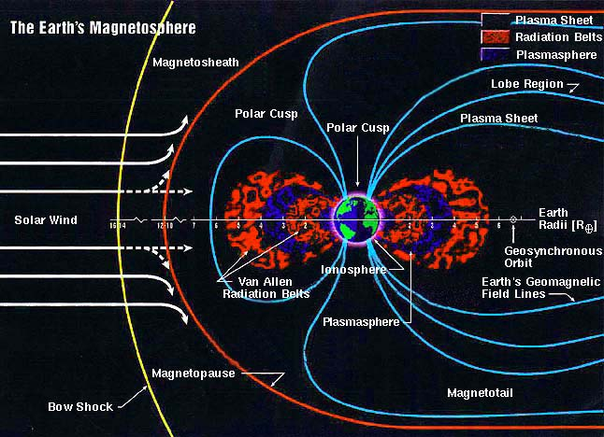[Source: [Space Environments & Effects Program](http://see.msfc.nasa.gov/pf/pf.htm), NASA Marshall Space Flight Center]

Los resultados de la geometria dipolar del campo magnetico resultan en una region conocida como Anomalia del Atlantio Sur (SAA), donde los cinturones de radiacion llegan a su nivel mas bajo de altitud. Dicha anomalía es una región de flujo de protones muy intensa.

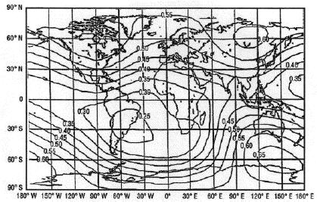 Campos Geomagneticos a nivel del mar. Note el South Atlantic Anomaly (SAA) ubicado en el centro de la costa sudeste de América del Sur (allí ocurren los mayores SEE). (from the [Space Environments & Effects Program](http://see.msfc.nasa.gov/) at NASA's Marshall Space Flight Center).

Las llamaradas Solares son el efecto más extremo en la producción de eventos SEU, principalmente para las naves espaciales durante su estadía en el espacio. Los experimentos que fueron llevados a cabo en el CRRES (Combined Release and Radiation Effects Satellite) mostraron un dramático incremento de SEUs durante estos eventos solares. A pesar de todo, el 90% de los SEUs analizados en el CRRES fueron originados por protones y sus desencadenamientos de reacciones nucleares, contrariamente con lo predicho anteriormente, en donde se pensaba que iban a ser consecuencia principalmente de los rayos cósmicos generando ionización directa.

|  |  |  |
| --- | --- | --- |
|  | Solar Min | Solar Max |
| Electron Intensities | lower | higher |
| Proton Intensities | higher | lower |

Dada la distinción de SEEs en Hard y Soft Errors, es obvio que los Hard Errors son permanentemente evitados, lo que puede darse a través de la selección de partes y blindaje. Desafortunadamente, el blindaje es de poco valor para la prevención de SEUs. Para la mitigación de los Soft Errors, otros métodos pueden ser la detección y corrección de errores (EDAC) y su redundancia.

Los blindajes típicamente otorgan una reducción significativa para Soft Errors ocasionados por llamaradas solares reduciendo moderadamente el flujo de protones. Este tiene poco efecto de protección ante protones de alta energía, y más aun con restricciones de peso en el mismo, como por ejemplo, para uso aeroespacial. Para algunos casos, el blindaje tan solo empeora el problema, ya que reduce la velocidad de las partículas que lo atraviesan, permitiendo un mayor tiempo de interacción con el dispositivo, aumentando la energía transmitida durante un SEU [19].

**Elementary Model for Heavy Ions**

Un modelo muy elemental de la conducta SEU se pueden formar usando el concepto de LET a través de un dispositivo con forma de paralelepípedo de cierta profundidad. Comience por calcular la energía depositada, Edep, a medida que la partícula recorre una camino de longitud s en la zona sensible del dispositivo (véase el diagrama).

$$Edep = LET*ρ*s$$

Las cargas depositadas dependen de la energía requerida para generar un par electrón-hueco, Wehp,

donde $q=1.6022*{10}^{-19}\frac{Coulombs}{e}$ y Wehp para algunos materiales esta dado en la siguiente tabla:

|  |  |  |  |  |  |  |
| --- | --- | --- | --- | --- | --- | --- |
| **Material** | **Ge** | **Si** | **GaAs** | **SiO2** | **Si3N4** | **Al2O3** |
| Type | Semiconductor | Semiconductor | Semiconductor | Insulator | Insulator | Insulator |
| Atomic/Molecular Weight | 72.6 | 28.09 | 144.63 | 60.08 | 140.27 | 101.96 |
| Density (g/cm3) | 5.33 | 2.33 | 5.32 | 2.27 | 3.44 | 3.97 |
| Electron-hole pair generation energy (eV) | 2.8 | 3.6 | 4.8 | 17. | 10.8 | 19.1 |

Properties of intrinsic germanium, silicon, gallium arsenide, silicon dioxide, silicon nitride, and aluminum oxide at 27°C [20].

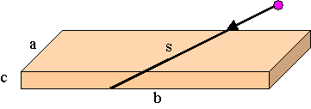

Utilizando un enfoque simple, se puede calcular en una primera estimación el orden de LET mínimo necesario para causar un SEU. Considerando un paralelepípedo de dimensiones a, b, c, donde c es la profundidad del dispositivo, el LET mínimo corresponde a la longitud de recorrido posible, Smax, que es la diagonal del paralelepípedo.

*S2max*=*a*2+*b*2+*c*2

El mínimo LET necesario para causar una perturbación puede ser calculado como:

$${LET}_{th}=\frac{Q_{crit}*W_{ehp}}{q*ρ*S_{max}}$$

Asimismo, existe una distancia mínima, Smin, que una partícula de LET debe de recorrer antes de poder depositar la energía suficiente para causar un SEU.

$$S_{min}=Q_{crit}*\frac{W_{ehp}}{q*ρ*LET}$$

Por lo tanto, el ángulo de incidencia de las partículas sobre el dispositivo también es importante. A medida que el ángulo de incidencia se desvía de lo normal, la longitud del camino recorrido por la radiación aumenta. El ángulo de incidencia para el cual se genera una perturbación para una determinada partícula LET se conoce como ángulo critico $θ_{c}$.

$$cos\left(θ_{c}\right)= \frac{LET}{{LET}_{c}}$$

La partícula que produce alteraciones se encuentra entre un ángulo de $θ_{c}$ y $π/2$. Por lo tanto, hay dos casos posibles (nota LETC < LETth):

1. Si LET > LETC, entonces todos los ángulos incidentes generan alteraciones.
2. Si LET < LETC, entonces hay un ángulo critico, $θ_{c}$, donde las alteraciones se producen para ángulos mayores a este.

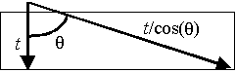

Para una partícula incidente en un paralelepípedo con un ángulo $θ$ tienen un camino que es 1/cos($θ$) más largo que el camino a una incidencia normal, produciendo así más cargas ionizantes.[Nota: Esta "ley del coseno" falla en algunos casos, y se analizará para cada tecnología de dispositivo.] A diferencia de comportamiento SEU, la susceptibilidad del SEB y SEGR disminuyen con el aumento de los ángulos de incidencia [21] [22].

La energía depositada por unidad de longitud de la partícula en la distancia recorrida a través del material se define como Lineal Energy Transfer (LET). Teniendo en cuenta que LET se define normalmente como $dE / dx$, en los estudios de SEU el LET es definido como “Mass Stopping Power” $\left(dE / dx\right)/ρ$, donde $ρ$ es la densidad del material. Esto resulta en una unidad LET de MeV/(mg/cm2) de material, que es pérdida de energía por densidad de espesor. Density Thickness (td) es el producto de la densidad del material y su espesor (t), es decir, $t_{d}=ρ*t$. Por lo tanto, el $t_{d}$ describe la densidad superficial de electrones (electrones/cm2).

El LET depende de la partícula, su energía, y el material atravesado.

**Practical SEU Calculation**

La cantidad de perturbaciones se pueden registrar como errores por día por chip, o errores por día por bit (errores/bit-día). El nivel de errores de los dispositivos endurecidos (con sistemas en disminución de susceptibilidad) están por el orden de 108 errores/bit-día, y para aquellos no endurecidos, varias magnitudes mayores.

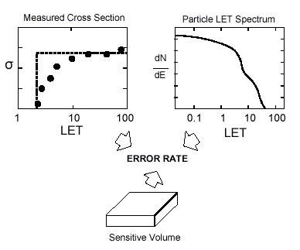  
[Source: "[Space Radiation Effects on Microelectronics](http://parts.jpl.nasa.gov/docs/Radcrs_Final.pdf)," NASA Jet Propulsion Laboratory]

Hay tres pasos básicos para el registro de SEUs:

1. Medición de la sección transversal ($σ$) en función del LET.

La sección transversal del dispositivo se define como el cociente entre el número de perturbaciones y el flujo de partículas

.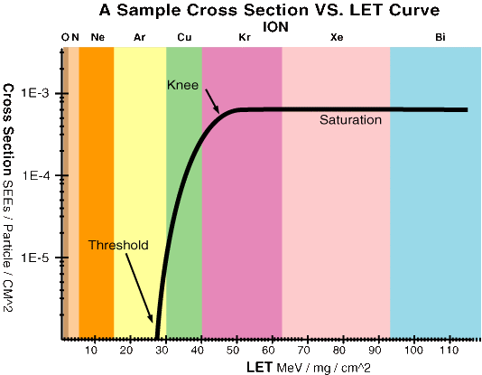  
[Source: The Aerospace Corporation [SEE Primer](http://www.aero.org/capabilities/seet/primer.html)]

1. Determinar el volumen del dispositivo en el cual este es sensible. Esta volumen de sensibilidad es siempre menor que el volumen físico del dispositivo y es diferente para los SEE de iones pesados y protones.
2. Para determinar el nivel de errores del dispositivo, hay que integrar la sección transversal y el volumen sensible del dispositivo con el espectro de LET.

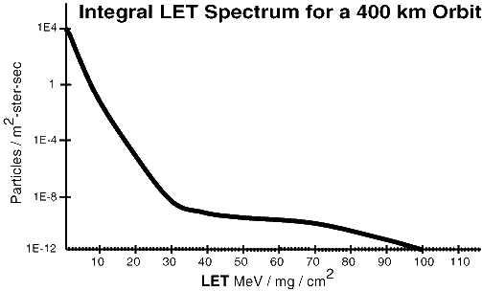

[Source: The Aerospace Corporation [SEE Primer](http://www.aero.org/capabilities/seet/primer.html)]

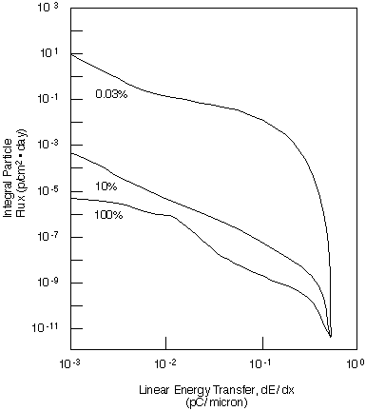

[Source: [The NASA ASIC Guide: Assuring ASICS for Space](http://parts.jpl.nasa.gov/asic/title.page.html)]

1. <http://www.aero.org/publications/crosslink/winter2000/03.html>
2. J. F. Ziegler and W. A. Lanford, "Effect of Cosmic Rays on Computer Memories", Science, 206, 776 (1979)
3. T. C. May and M. H. Woods, "A New Physical Mechanism for Soft Errors in Dynamic Memories, "Proceedings 16 Int'l Reliability Physics Symposium, p. 33,April, 1978
4. R. Silberberg, C. H. Tsao and J. R. Letaw, "Neutron Generated Single Event Upset in the Atmosphere", IEEE Trans. Nucl. Sci., NS-31, 1066 and 1183, Dec. 1984
5. A. Taber and E. Normand, "Investigation and Characterization of SEU Effects and Hardening Strategies in Avionics", IBM Report 92-L75-020-2, August, 1992, republished as DNA-Report DNA-TR-94-123, DNA, Feb, 1995
6. Single Event Upset at Ground Level Eugene Normand, *Member, IEEE Boeing Defense & Space Group, Seattle, WA 98124-2499*
7. <http://www.tsl.uu.se/radiation_testing/tsl_see.html>
8. I. Mouret, M. Allenspach, R.D. Schrimpf, J.R. Brews, K.F. Galloway, P. Calvel, "Temperature and angular dependence of substrate response in SEGR," IEEE Trans. on Nuclear Science, vol. 41, no. 6, pp. 2216-2221, 1994.
9. G.H. Johnson, R.D. Schrimpf, K.F. Galloway, R. Koga, "Temperature dependence of single-event burnout in n-channel power MOSFETs," IEEE Trans. on Nuclear Science, vol. 39, pp. 1605-1612, 1992.
10. <http://holbert.faculty.asu.edu/eee560/see.html>
11. L. W. Massengill P. E. Dodd. Basic mechanisms and modeling of singleevent upset in digital microelectronics. *IEEE Trans. Nucl. Sci.*, vol. 50(no. 3), June 2003.
12. M. Lauriente, A. L. Vampola, "Spacecraft anomalies due to radiation environment in space," NASDA/JAERI 2nd International Workshop on Radiation Effects of Semiconductor Devices for Space Applications, Tokyo, Japan, March 1996.
13. [http://es.wikipedia.org/wiki/Espalación](http://es.wikipedia.org/wiki/Espalaci%C3%B3n)
14. G.C. Messenger, M.S. Ash, The Effects of Radiation on Electronic Systems, 2nd edition, Van Nostrand Reinhold, NY, 1992.
15. K. LaBel, "Single event effects specification," [radhome.gsfc.nasa.gov/radhome/papers/seespec.htm](http://radhome.gsfc.nasa.gov/radhome/papers/seespec.htm), 1993.
16. <http://holbert.faculty.asu.edu/eee560/see.html>
17. Robert Baumann. *Handbook of semiconductor manufacturing tecnology*, chapter chapter 31, pages 31–1 to 31–23. Taylor & Francis Group, LCC, second edition, 2007.
18. G. C. Messenger. Collection of charge on junction nodes from ion tracks. *IEEE Trans. Nucl. Sci.*, pages pp. 20024–2031, 1982.
19. <http://holbert.faculty.asu.edu/eee560/spacerad.html>
20. G.C. Messenger, M.S. Ash, The Effects of Radiation on Electronic Systems, 2nd edition, Van Nostrand Reinhold, NY, 1992.
21. J.L. Titus, L.S. Jamiolkowski, C.F. Wheatley, "Development of cosmic ray hardened power MOSFETs," IEEE Trans. on Nuclear Science, vol. 36, no. 6, pp. 2375-2382, 1989.
22. . Titus, C.F. Wheatley, "Experimental studies of single-event gate rupture and burnout in vertical power MOSFETs," IEEE Trans. on Nuclear Science, vol. 43, no. 2, pp. 533-545, 1996.